Экскурсия – важная форма учебно – воспитательской деятельности, которая позволяет в естественной обстановке знакомить учащихся с природными и культурными объектами. В условиях распространения Covid- 19 обычные экскурсии с выездом в музеи, театры стали невозможны. Поэтому возникла идея пеших прогулок по своему городу.
Тема: Мой город - Мытищи. (Цикл из 6 экскурсий. Пешие и велосипедные)
Цели:
1. Продолжить изучать историю и природу своего края, посещая основные достопримечательности;
2. Физическое развитие, так как экскурсии предусматривают продолжительные маршруты на свежем воздухе.
3. Продолжить формировать дружеские отношение между одноклассниками.
Задачи:
- знать и понимать, почему так названы улицы города, кому и почему поставлены памятники нашего города
- понимать, что история Мытищ неразрывно связана с историей России;
- воспитание патриотизма, уважения к своему прошлому и настоящему;
- понимать, что мы несёт большую ответственность за сохранение достижений прошлого;
- закрепить знания о природе родного края;
- развивать эмоционально- эстетические чувства, умение видеть и понимать красоту природы;
- продолжать воспитывать умение йвзаимодействия между одноклассниками;
- продолжить формирование благоприятного микроклимата в классном коллективе, развитие коммуникативных навыков.
Темы экскурсий:
- Река Яуза - история и настоящее (пешеходная экскурсия 3 часа)
- Мытищи и храм в Тайницком.( С посещением памятника Николаю II) (велосипедная экскурсия 2 часа)
- Улицы и памятники гп Мытищи (Юбилейная, Лётная,Сукромка 3 часа)
- Центральный парк культуры и отдыха гп Мытищи (пешеходная экскурсия 2 часа)
- Улицы и памятники гп Мытищи ( Терешковой, Щербакова, Крупской, Матросова 2 часа) (пешеходная экскурсия)
- Лесопарк ( велосипедная экскурсия 2 часа)

План проведения экскурсий:
- Организационно-мотивационная часть. Учитель сообщает учащимся тему, цель, задачи экскурсии, знакомит с основными вопросами и объектами экскурсии, напоминает о технике безопасности.
- Актуализация опорных знаний.
- Сама экскурсия. (План в приложении 1,2,3,4,5,6)
- Обобщение и систематизации знаний. Ученики делятся своими впечатлениями
- Итоги в виде творческих заданий. Стенгазета, презентация.
Эффективность.
Экскурсионная работа помогает в воспитании творческой личности, в воспитании человека, выходящего в жизнь с осознанием собственной ответственности за совершаемые им поступки, с активной гражданской позицией.
Результат:
- заинтересованность учеников;
- формирование активной гражданской позиции;
- высокая степень удовлетворённости родителей обучающихся работой школы;
- позитивный настрой педагогов.
Приложение 1.
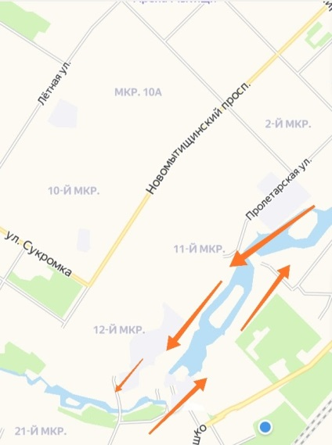
Город Мытищи образовался на реке Яуза. Это левый приток Москвы - реки, в пределах нашей столицы он самый крупный. Длина - 48 км. Яуза упоминается в летописи под 1156 годом как Ауза. В. Н. Топоров сопоставляет название реки с балтийскими словами — латышским Auzes и латышским апеллятивом auzajs, auzaine и др. в значении «стебель овса, ость, солома». Название может происходить от *vǫz- (узел, вязать) с приставкой ja-, то есть «связывающая река.
С рекой связано и название нашего города. Мыт - это плата, взымавшаяся с торговцев, которые шли от Яузы к Клязьме, таща свой товар волоком. Это был самый короткий путь из Москвы во Владимир, главный город того времени. Часто в местах волока ставили специальную избу для сбора мыта с купцов. Тут же можно было арендовать лошадей для облегчения переброски товаров.
Приложение 2.
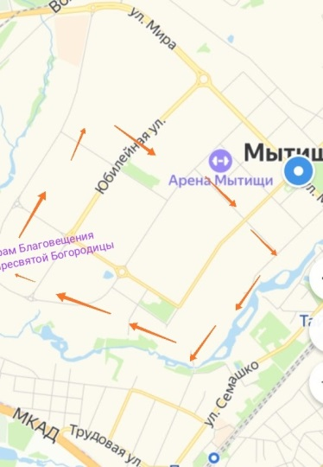
Храм Благовещения Пресвятой Богородицы в селе Тайнинском. Первые упоминания о деревянной церкви при государевом путевом дворце на дороге к Троице-Сергиеву монастырю относятся к 1628 году.
В 1675 году по указу царя Алексея Михайловича на месте деревянного храма началось строительство каменной церкви, которое завершилось в 1677 году. Церковь входила в состав дворцового комплекса путевого дворца.
В 1929 году безбожными властями храм был закрыт и осквернён: в нём разместили клуб, потом хлебный магазин, общежитие, мясной цех, склад утильсырья, фабрику декоративной игрушки, столярную мастерскую.
В сентябре 1989 года храм возвращён Русской православной церкви, заново освящён и открыт для богослужений.
Улица Благовещенская названа так в честь храма.
Памятник Николаю II.
В 1613 году на Земским соборе был избран первый из династии Романовых Михаил Романов. Николай II стал последним представителем этой династии на русском престоле. 1917 году произошла революция. Монархия была свергнута и в нашей стране дээ утвердилась республика. Советское государство. Судьба последнего императора оказалась трагичной. Его самого и всю его семью расстреляли. Погибли его дочери Татьяна, Ольга, Анастасия, Мария, сын Алексей, жена.
Улица Борисовка названа в честь левого притока реки Сукромка, которая впадает в Яузу.
Приложение 3.
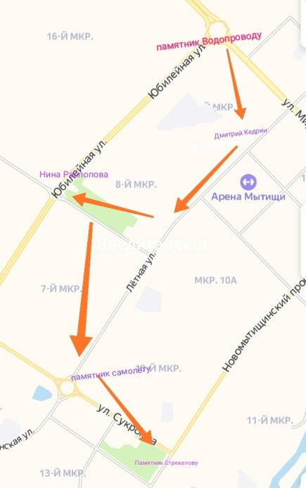
Мытищи - очень красивый город Подмосковья, в котором много всяких достопримечательностей. И вот некоторые из них. Памятник Водопроводу. В Москве не хватало питьевой воды. Екатерина II велела разыскать ключи недалеко от столицы и построить водопровод. Вода из Мытищ ей очень понравилась. Громовой ключ мог этим обеспечить столицу. Первоначально водопровод был деревянный, было построено 3 каменных акведука. Но вода не доходила до центра. Позже проложили трубы. Памятник Водопроводу построили в 2004 году. Сейчас это чудо занимает 1 место в рейтинге самых необычных памятников России. А вот улица Юбилейная с водопроводом не связана, её так назвали в честь годовщины Октябрьской революции.
Памятник Нине Распоповой. Знаменитая лётчица летала на простом кукурузнике. Но фанерный самолёт был недоступен для немецких радаров. Нападая ночью, эскадрилья получила название "ночные ведьмы". Немцы их боялись и ненавидели.
Перед библиотекой им. Кедрина находится бюст поэта. Часть своей жизни он провёл в Мытищах, работая в газете при заводе Метровагонмаш. Писал стихи, исторические и сатирические произведения.
Улица Летная названа так в честь авиаклуба, который проводил здесь свои занятия. Обучившись лётного делу, новоявленные пилоты сражались за Родину в Великой Отечественной войне. Им посвящён памятник самолёту на перекрестке дорог Лётной и Сукромки.
Улица Сукромка так названа в честь реки, притока Яузы.
В сквере Стрекалова установлен одноимённый памятник знаменитому космонавту. Родился он в Мытищах, закончил МГТУ им Баумана, занимался созданием и ремонтом спутников земли. Совершил 5 полётов в космос. Дважды получил героя Советского Союза.
Приложение 4.
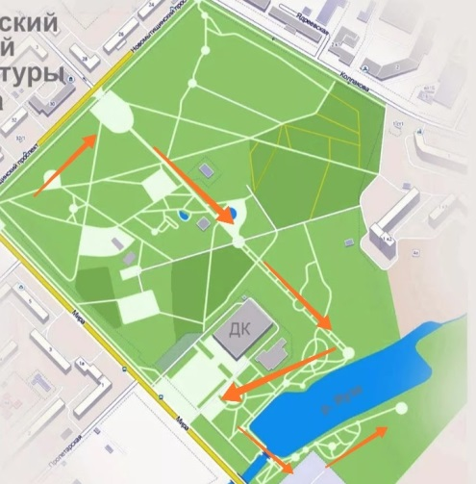
Памятник, погибшим при исполнении воинского и служебного долга и в локальных конфликтах. Работа скульптора А.В. Волошина. Наша страна оказывала помощь другим государствам в наведении порядка в этих странах. Советские и российские военнослужащие в период с 1936 по 2008 годы участвовали в 47 зарубежных конфликтах на территории 22 стран. 14 тысяч солдат и офицеров не вернулись с афганской войны. Корея, Вьетнам, Египет, Мозамбик, Ангола.
Скульптурная композиция «Габровская кошка» Адриана Новакова приехала в Мытищи из болгарского города Габрово. Она подарена мытищинцам в 2013 году в честь 10-летия установления партнерских связей между городами-побратимами. Бронзовая фигура бесхвостой кошки – символ города Габрово. Дело в том, что Габрово - столица сатиры и юмора в Болгарии. На вопрос о том, почему животное без хвоста, авторы отшутились: габровцы отрезают хвосты своим кошкам, чтобы они быстрее выходили из дома, дверь быстрее закрывалась, и тепло не уходило из дома.
Мемориальный комплекс «Вечный огонь» и памятник «Землякам-мытищинцам во славу их ратного и трудового подвига» были открыты 9 мая 1995 года - к 50-летию празднования победы. Комплекс славы, сооруженный по проекту архитекторов И.А. Каткова, Е.А. Ужакиной, Э.А. Марданяна и Р.А. Платоновой.
45 тысяч мытищинцев защищали родину в Великой Отечественной войне. Героями Советского Союза стали 41 воин. Полными кавалерами ордена славы 4 человека. Более 12 тысяч мытищинцев не вернулись с полей сражений, более шести тысяч человек пропали без вести. Имена павших героев-мытищинцев свято хранятся в народной памяти.
Ладья. В XI–XIV веках на Мытищинском волоке торговые суда разгружали и тащили по берегу 7-8 километров, затем спускали на воду и снова загружали. С купцов в княжескую казну собирали пошлину за проезд и провоз товаров - мыт. Хотя судоходство по Яузе прекратилось, в названии города сохранилась память о том времени.
Приложение 5.

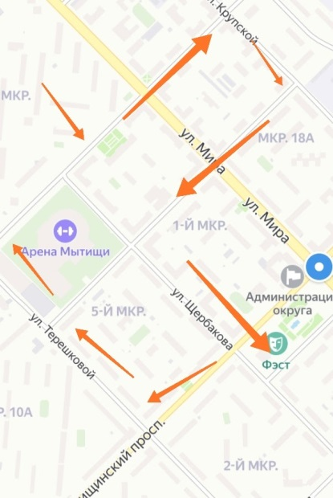

Улица Надежды Крупской.
В конце 1940-х годов Мытищи переживали всплеск в своём развитии. В те годы во всех городах Советского Союза шло массовое строительство малоэтажных домов высотой 2 - 3 этажа. Сначала дома строились дома пленными немцами, позже уже русскими.
В подвале дома 8 по Лётной, где сейчас находится боксёрский клуб имени Игоря Высоцкого, изначально находился клуб с кинозалом, танцевальными, спортивными и прочими культурными кружками.
Надежда Крупская - жена Владимира Ленина. После революции 1917 года занималась вопросами воспитания молодежи. С золотой медалью окончила женскую гимназию, была учителем. Была не просто женой, а другом и соратником.
Улица Матросова. Совершил подвиг. Погиб в бою 27 февраля 1943г. в районе деревни Чернушки Локнянского района Калининской (в н.в. Псковской) области, закрыв своим телом амбразуру дзота противника.
Улица Щербакова. Октябрь 1941 года. Мытищинский вагоностроительный завод вместе с другими оборонными предприятиями срочно эвакуировали за Урал. В городе была очень напряженная обстановка. В эти дни всеобщей неразберихи всю полноту ответственности за положение дел в Москве и ближайших окрестностях столицы взял на себя первый секретарь Московского обкома партии Александр Сергеевич Щербаков. С первых дней войны партийную работу он совмещал с должностью начальника Совинформбюро. Это ведомство составляло и передавало сводки о положении на фронтах и работе тыла для радио, газет и журналов. В его составе работала специальная группа, состоявшая из лучших советских писателей, которых Щербаков знал лично.В 1942 году было образовано Главное политическое управление Красной армии, которое возглавил Щербаков, оставаясь при этом начальником Совинформбюро и первым секретарем Московского обкома партии. В 1943-м к этим должностям добавилась еще одна – заведующий отделом международной информации ЦК ВКП(б). В том же году ему присвоено воинское звание генерал-полковника. Война и жизнь для А.С. Щербакова закончились одновременно. В ночь с 9 на 10 мая 1945-го он скончался.
Улица Валентины Терешковой. Эта первая женщина- космонавт. Она ещё жива, депутат в Государственной Думе.

Приложение 6.
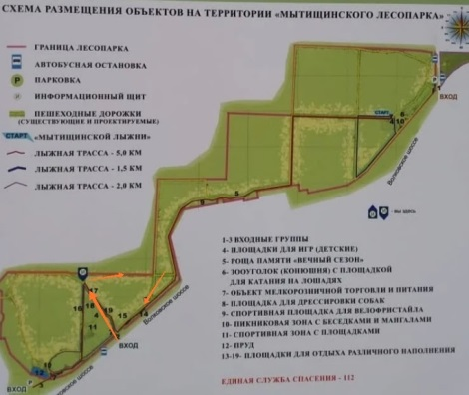
Велосипедный маршрут.
Обобщающий разговор о предыдущих экскурсиях. Викторина, пикник.

